СРАВНИТЕЛЬНАЯ ХАРАКТЕРИСТИКА ДифференциальнЫХ термоанализаторОВ ДТА-500 и ДТА-900 для научных и учебных лабораторий
Кабалоев З.В.
СОГУ, ул. Ватутина, 44-46, г. Владикавказ, kabaloev_zalim@mail.ru

Метод дифференциального термического анализа (ДТА) в современном виде является высокочувствительным и совершенным методом фазового анализа конденсированных гетерогенных систем, позволяющим определять наряду с термодинамическими параметрами веществ (теплоёмкость и её изменение, температура и энтальпия фазовых переходов) кинетические характеристики процессов в условиях линейного изменения температуры. Метод ДТА удачно сочетает в себе экспрессность и информативность с простотой конструкции и надёжностью термоаналитических ячеек.
В настоящее время, области применения термического анализа в промышленности, химии и других науках расширяются очень быстро. Методы оказались полезными почти во всех областях химии, особенно широкое распространение в последнее время они получили в химии полимеров.

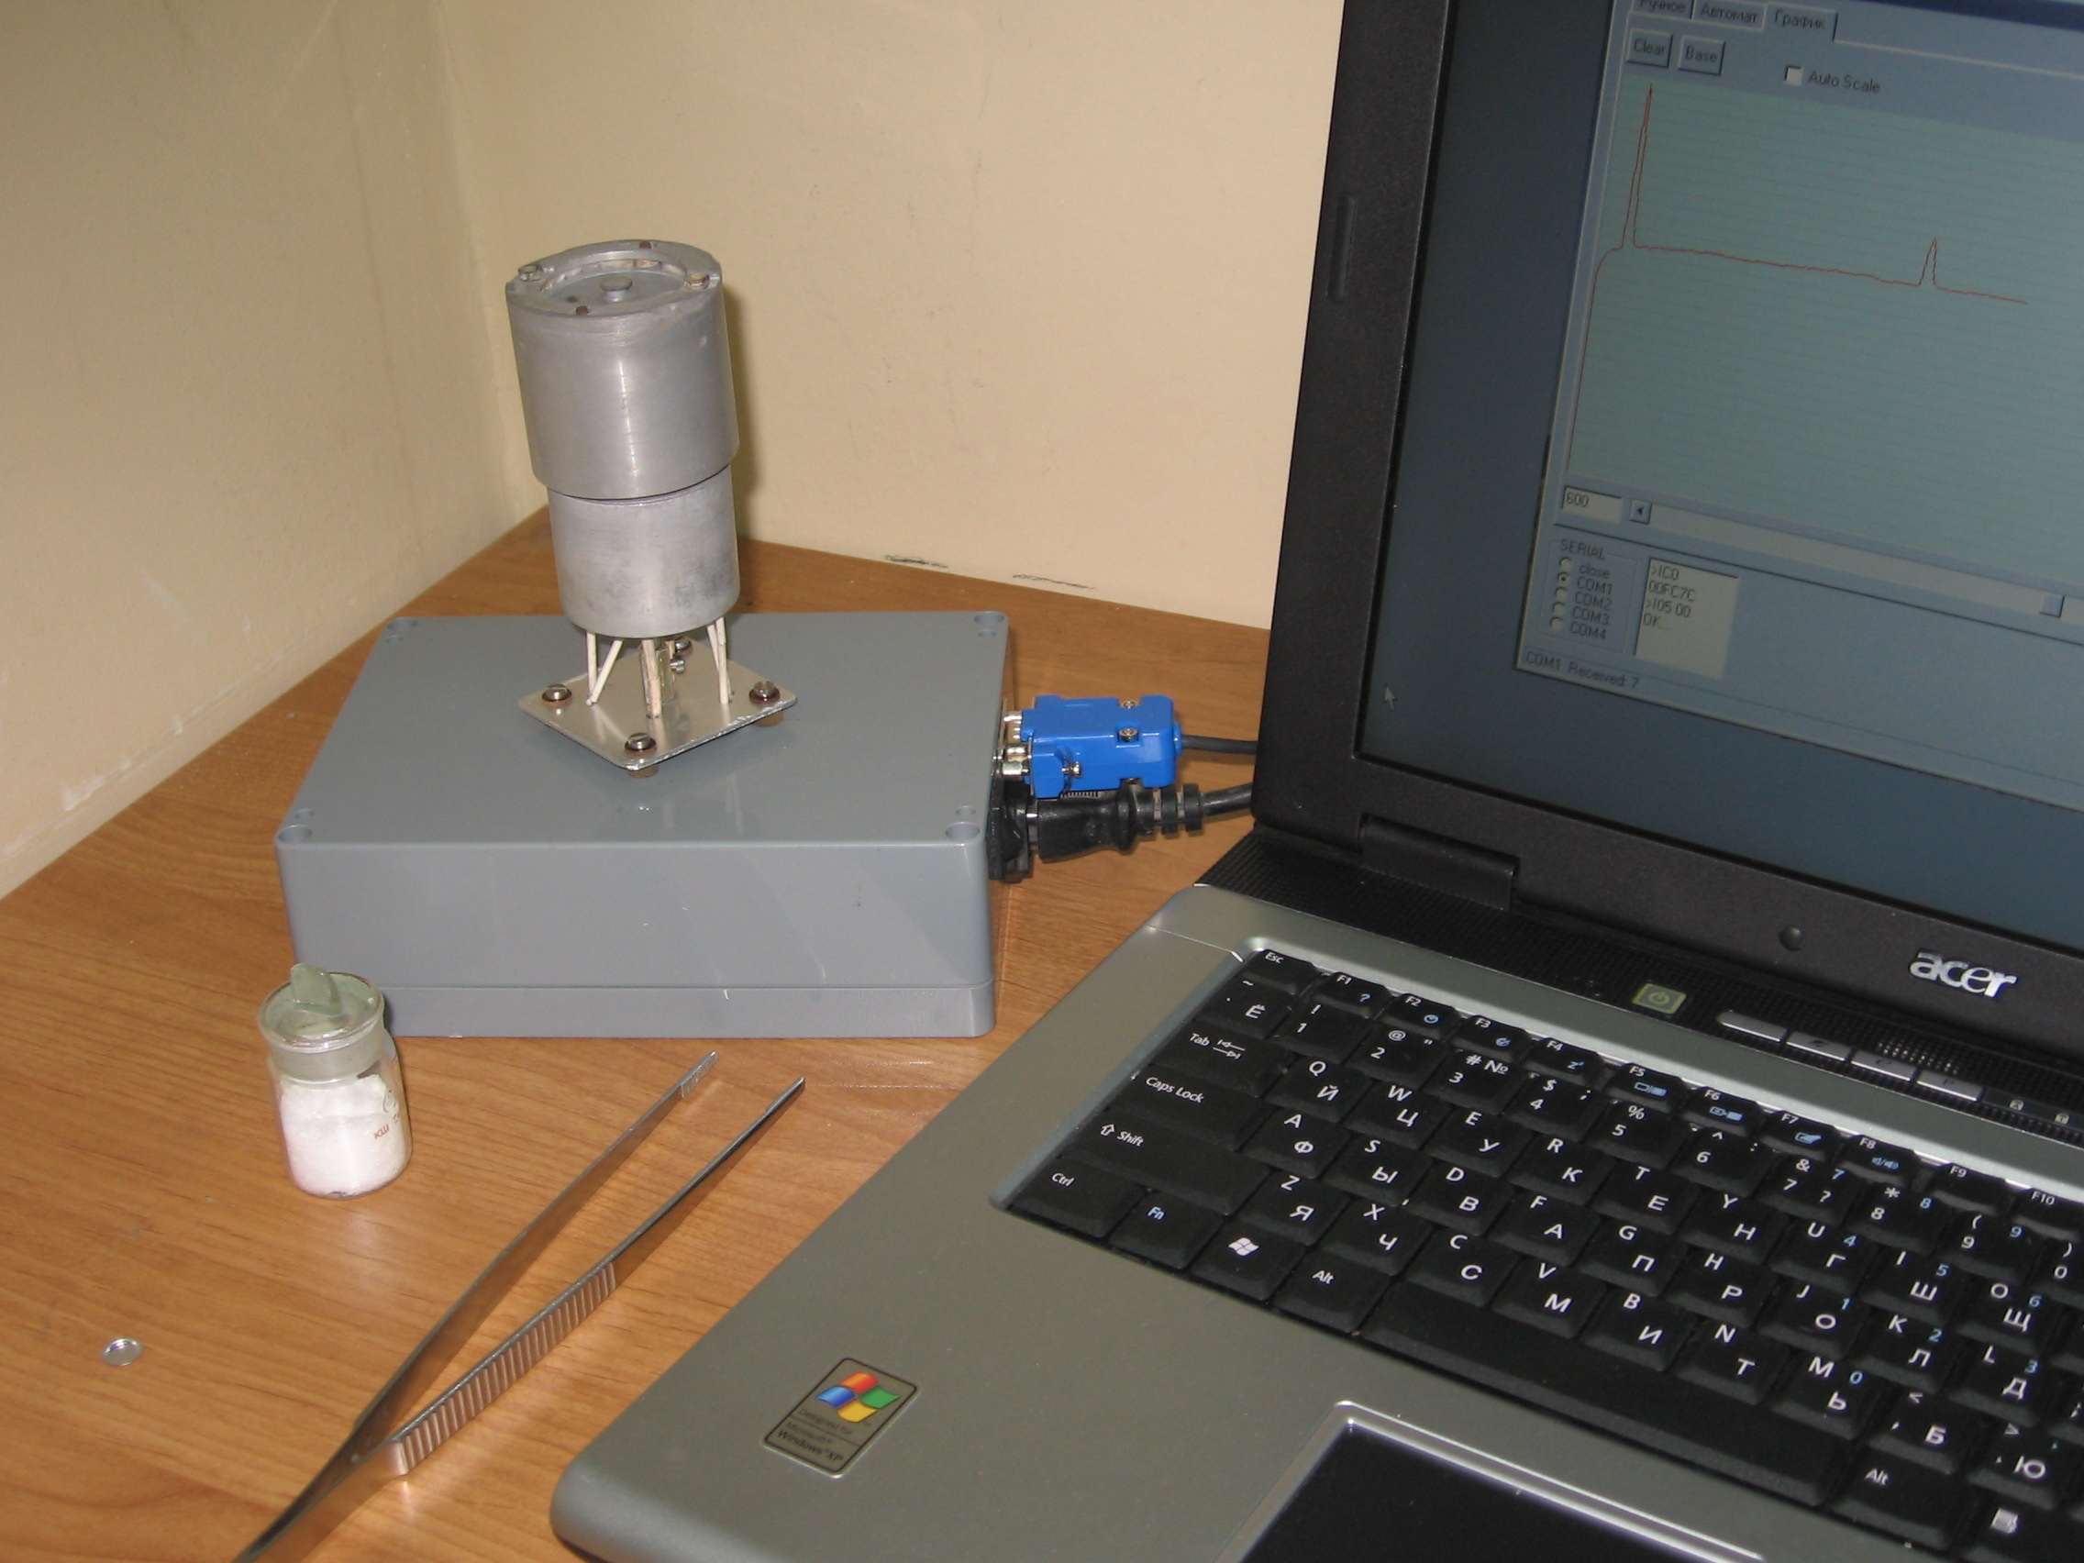

Рисунок 1. Дифференциальный термоанализатор (ДТА-500)

На рис. 1 показан дифференциальный термоанализатор ДТА-500. В данной модели предполагается исследования веществ в пределах от - 100 Сº до + 500 Сº. Вместо сосудов Степанова применяется ячейка изготовленная из бумаги фольги в которую помещается исследуемое соединение.

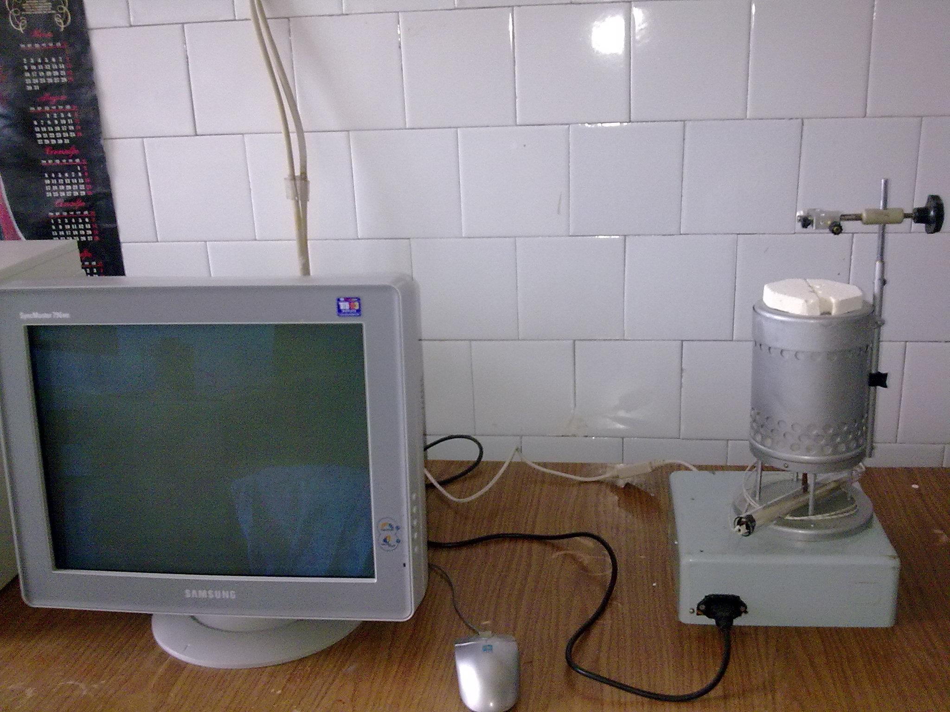

Рисунок 2. Дифференциальный термоанализатор (ДТА-900)

На рис. 2 показан дифференциальный термоанализатор ДТА-900. В данной модели предполагается исследования веществ в пределах от - 100 Сº до + 900 Сº. Здесь применяются сосуды Степанова идентичные как для прибора Н.С. Курнакова ФРУ-64. На данной модели можно проводить исследования соединений подверженных к окислительно-восстановительным свойствам.
Возрастающие требования к качеству исходных материалов и готовой продукции, рациональному использованию сырья, совершенствование и разработка новых технологических процессов и связанные с этим задачи контроля и управления и, наконец, охрана окружающей среды диктуют необходимость дальнейшего совершенствования и развития метода и аппаратуры ДТА, а также совершенствования его приложений. Повышение требований к термоаналитическим комплексам в плане повышения чувствительности, точности, разрешающей способности, снижения времени измерения определяет в настоящее время тенденцию к усложнению термоаналитических систем и их удорожанию.
Лучшее по сравнению с устройствами ДТА разрешение по температуре имеют устройства дифференциальной сканирующей калориметрии (ДСК) мощностного типа, принцип действия которых основан на автоматической компенсации электрическим током разности температур между ячейками с исследуемым образцом и эталоном. Однако аппаратура ДСК значительно дороже аппаратуры ДТА, термоаналитические ячейки ДСК конструктивно сложны и чувствительны к химическим и механическим воздействиям, которые возникают, например, при исследовании взрывчатых веществ и могут вывести из строя дорогостоящий прибор.

